SÃO PAULO TECH SCHOOL

ANÁLISE E DESENVOLVIMENTO DE SISTEMAS

**PROJETO BEDTIME STORIES**

Contexto –

As fábulas são histórias curtas, geralmente protagonizadas por animais que falam e agem como seres humanos, criadas com o objetivo de transmitir uma lição de moral. Sua origem remonta à tradição oral de antigas civilizações, sendo utilizadas para ensinar valores e normas sociais de forma acessível e envolvente.

As primeiras fábulas conhecidas surgiram na Antiguidade. Na Grécia Antiga, o escravo e contador de histórias Esopo (século VI a.C.) é considerado um dos primeiros e mais influentes fabulistas. Suas histórias, como "A Raposa e as Uvas" e "A Cigarra e a Formiga", se tornaram clássicos universais. No Oriente, fábulas também eram populares; na Índia, por exemplo, a coletânea **Panchatantra** reúne contos didáticos repletos de animais personificados.

Mais tarde, autores como Fedro, na Roma Antiga, e Jean de La Fontaine, na França do século XVII, adaptaram e expandiram esse gênero literário, perpetuando-o como ferramenta pedagógica e cultural.

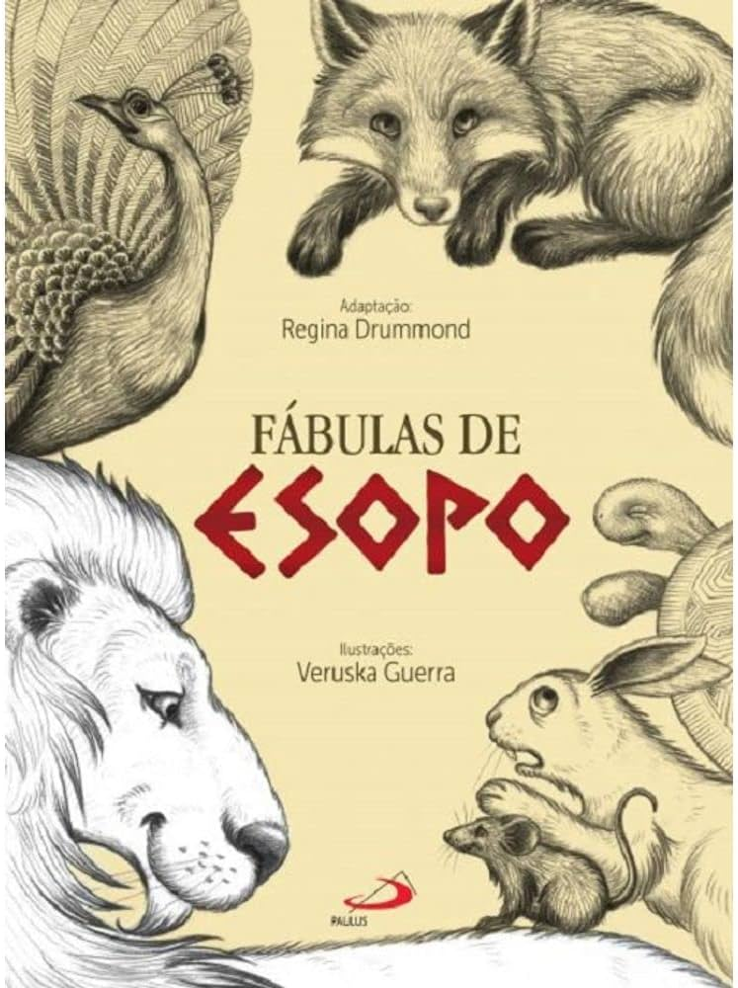

As fábulas exercem um impacto significativo na formação das crianças. Por meio de narrativas curtas e envolventes, elas:

**Ensinam valores morais**: As lições implícitas ajudam as crianças a distinguir o certo do errado, promovendo reflexões sobre comportamento ético.

**Desenvolvem a imaginação**: A personificação de animais e situações fantásticas estimula a criatividade.

**Facilitam a compreensão do mundo**: As histórias simplificam conceitos complexos, tornando-os mais fáceis de entender.

**Promovem habilidades sociais**: Ao tratar de temas como cooperação, honestidade e empatia, as fábulas ajudam a moldar as interações das crianças com os outros.

O gênero continua relevante em histórias contemporâneas. Filmes de animação, como os da Disney e Pixar, muitas vezes seguem a estrutura das fábulas e trazem mensagens morais importantes.

Para mim, as fábulas tiveram um grande impacto desde muito jovem. Quando eu era criança, uma das minhas lembranças favoritas era quando minha mãe levava minhas irmãs para a escola e me deixava com a minha avó, que morava na casa de baixo. Eu chegava na casa dela, deitava entre ela e o meu avô, e ela sempre me contava as mesmas três fábulas: *A Formiga e a Cigarra*, *A Tartaruga e a Lebre* e a minha favorita: *Chapeuzinho Vermelho*.

Lembro-me vividamente de quando a minha avó chegava na parte do lobo. Ela repetia: "Para que esses olhos tão grandes?", e meu coração acelerava, pois eu sabia que, quando ela dissesse: "Para que essa boca tão grande? É para te comer!", ela começaria a me fazer cócegas. Eu ficava aguardando ansiosamente por essa parte.

Como perdi minha avó muito cedo, agarrei-me profundamente a essas lembranças. Desde então, as fábulas têm um significado especial na minha vida. Com suas lições de moral e histórias cativantes, elas ajudam a moldar o caráter das crianças desde cedo. Essas histórias me ensinaram lições valiosas e, assim como a minha avó, elas sempre viverão em minha mente e em meu coração.

Até hoje, sempre que tenho a oportunidade, gosto de compartilhar essas histórias com crianças mais novas, na esperança de que sejam tão especiais para elas quanto foram para mim.

Justificativa –

A escolha do tema sobre fábulas remete a uma das lembranças mais preciosas que eu possuo. Em algum momento de nossas vidas, pode acontecer de não termos tempo suficiente com certas pessoas, e elas partirem cedo demais. Mas isso não significa que a nossa vida seja menos impactada por elas! Pelo contrário, algumas pessoas são tão incríveis que deixam marcas eternas, mesmo estando conosco por pouco tempo.

Esse foi o caso da minha avó. Ela foi minha primeira melhor amiga e a pessoa que me ajudou, desde muito nova, a diferenciar o certo do errado. Com ela, aprendi muitas coisas de um jeito mágico: através das fábulas.

Além de proporcionarem momentos inesquecíveis para as crianças, as fábulas possuem ensinamentos valiosos, e é isso que as torna tão especiais e impactantes. Por isso, escolhi esse tema para o meu projeto. Ele não apenas está muito próximo do meu coração, como também vive constantemente em minha mente.

Objetivo –

Com o avanço da tecnologia, as crianças estão cada vez mais afastadas dos elementos mágicos que compuseram a infância de muitas pessoas: as fábulas. Essas histórias, incrivelmente preciosas, não apenas encantam com suas narrativas atrativas, mas também ensinam lições poderosas e ajudam a moldar o comportamento e a mente das crianças desde cedo.

Este projeto, no entanto, não foi importante apenas para que outras pessoas conhecessem ou se lembrassem dessas histórias marcantes, mas também para mim mesma. Ele me permitiu reconectar com uma parte tão especial da minha vida e reforçar que, mesmo quando alguém querido já não está mais presente, parte dessa pessoa continua viva dentro de nós, por meio de histórias e momentos inesquecíveis.

A importância desse projeto para mim é exatamente isso: que todos possam se reconectar com sua infância, assim como eu me reconectei. E, para aqueles que estão mais afastados dessas histórias, que possam conhecê-las e descobrir esse incrível mundo mágico que as fábulas têm a oferecer.

# 

# Escopo -

## **Descrição resumida do projeto:**

Este projeto explora a importância das fábulas como ferramentas culturais e educativas, destacando seu papel na formação de valores e no desenvolvimento das crianças. Por meio de histórias encantadoras, as fábulas não apenas ensinam lições valiosas, mas também criam memórias afetivas profundas. Além de resgatar essas narrativas, o projeto busca promover a reconexão com a infância e inspirar novas gerações a descobrir o mundo mágico e os ensinamentos atemporais que elas oferecem.

**Banco de Dados:**

* **Gravar dados no Banco de Dados:** Haverá uma API para fazer a devida coleta e armazenamento dos dados gerados pelo sistema de votação.

**Site institucional:**

* **Página inicial:** Deve conter uma breve apresentação do projeto;
* **Sobre nós:** É onde será apresentado a minha conexão com o tema. Será acessado pela barra superior do site.
* **Tela de Login:** Para acessar a dashboard, será preciso identificar usuário e senha. Haverá um ícone que quando interagido abrirá uma caixa para a inserção desses valores, possibilitando uma ação mais rápida e intuitiva;
* **Cadastro:** Uma página para que o usuário possa criar um login e senha para acessar o painel central.

**Premissas:**

* Estar linkado com o banco de dados;
* Passar informações (em gráficos) para os usuários;
* Usuário acessar a plataforma por meio de um navegador web;
* Para navegação e visualização é necessário internet;

**Restrições:**

* Não terá acesso sem internet;
* Não terá suporte para mobile;
* Projeto deverá ser entregue até o dia 06/12/2024;
* Usuário não terá acesso a votação sem efetuar um cadastro e/ou login.

## **Requisitos:**

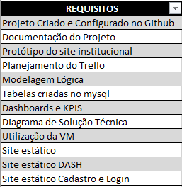

Objetivos de Desenvolvimento Sustentável – ONU

## 

### **ODS 3 - Saúde e Bem-Estar:**

* **Por quê?** As histórias criam momentos de conexão emocional e afeto, promovendo bem-estar mental e emocional para crianças e adultos. Compartilhar fábulas também fortalece laços familiares e sociais, contribuindo para a saúde emocional.

### **ODS 4 - Educação de Qualidade:**

* **Por quê?** As fábulas são ferramentas valiosas para promover a educação inclusiva e equitativa, ajudando no desenvolvimento de habilidades como empatia, ética, comunicação e criatividade. Além disso, podem estimular o gosto pela leitura e a valorização da cultura desde cedo.

### **ODS 10 - Redução das Desigualdades:**

* **Por quê?** Ao resgatar fábulas e torná-las acessíveis a todos, o projeto contribui para a preservação e disseminação de conhecimentos culturais que muitas vezes não estão disponíveis para crianças de contextos desfavorecidos.

### **ODS 16 - Paz, Justiça e Instituições Eficazes:**

* **Por quê?** Muitas fábulas ensinam valores como justiça, empatia, honestidade e cooperação, fundamentais para a formação de cidadãos conscientes e para a construção de sociedades pacíficas.

## **Diagrama de Visão de Negócio:**



 